Roboty, mixéry a šlehače, které oceníte nejen při vánočním pečení

Praha 5. prosince 2022

S příchodem chladnějších dnů přirozeně trávíme více času v kuchyni při přípravě dobrot, nejen těch sladkých, což samozřejmě vrcholí velkým vánočním pečením. Abyste tento čas strávili příjemně, efektivně a s co nejlepším výsledkem, doporučujeme pár praktických domácích spotřebičů, jejichž pomoc si budete zaručeně pochvalovat.

Příprava těsta bez námahy s kuchyňským Assistentem
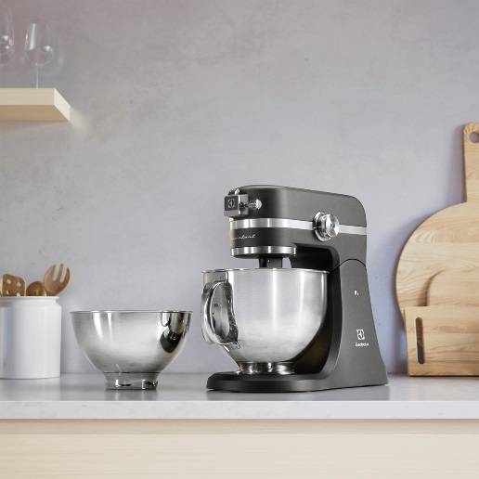
Vymíchat těsto bez námahy? S kuchyňským robotem Assistent žádný problém! Skvěle vám bude asistovat při hnětení pěny z bílků, těsta na suché vánoční cukroví nebo na křupavý chléb. Jednoduše vše potřebné nasypete a nalijete do mísy ke šlehání, nasadíte ochranný kryt, zvolíte rychlost míchání a čekáte na vytvoření těsta s dokonalou konzistencí. O tu se postará nástavec SoftEdgeBeater™ s integrovanou silikonovou špachtlí, který zajistí hladké vymíchání všech přísad bez zbytečných přerušení. Díky osvětlení LED si na celý proces jednoduše posvítíte. Kuchyňský robot Assistent od Electrolux zakoupíte spolu s praktickým příslušenstvím, které mimo jiné obsahuje 2 mísy různých velikostí a víko PerfectRiseLid™, které zaručí dokonalé vykynutí těsta.

Bohatě vyšlehaný krém přesně podle vašich představ
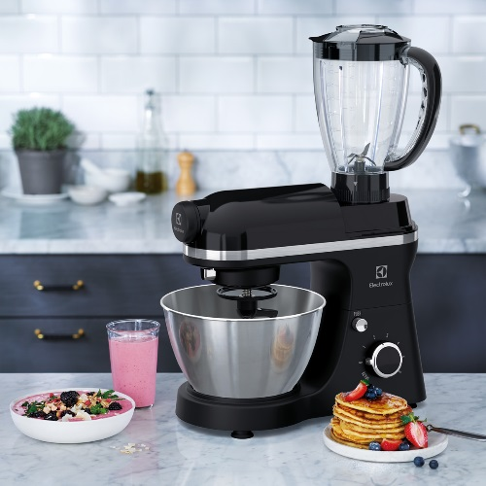
Jste věrni staré dobré klasice a na přípravu sněhu z bílků, pěny ze žloutků nebo krémové náplně upřednostňujete šlehač s metličkou? S ručním šlehačem Love Your Day značky Electrolux s vícenásobným nastavením rychlostí můžete vyčarovat výsledek přesně podle vašich představ – vše je jen ve vašich rukou! A pokud budete přece jen chtít nechat své ruce při šlehání trochu odpočívat, vezměte si na pomoc kuchyňský robot řady Love Your Day. Stojanový mixér můžete připojit k míse a docílit šlehání pomocí metliček a háků i bez vaší pomoci, stejně tak ho ale můžete od mísy zase odpojit, pokud potřebuje rychle vymíchat, vyšlehat nebo smíchat menší množství surovin.

Jednoduchá příprava s dokonale hladkým výsledkem
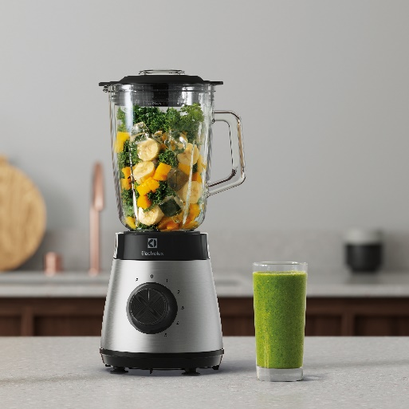
Rozmixovat ovoce nebo smíchat vlhké suroviny pro přípravu hladkého těsta či náplně dokážete za pár vteřin s pomocí Electrolux mixéru Create 4, který se postará o dokonale hladkou promixovanou směs. Motor o výkonu 800 W usnadňuje mixování jemných ingrediencí, tvrdých přísad i drcení ledu, díky čemuž bude ideálním pomocníkem pro každodenní vaření a pečení, ať už půjde o zmíněné těsto, omáčky nebo ovocné či zeleninové smoothie. Skleněná nádoba o objemu až 1,5 litru je ideální i pro přípravu větších dávek a 5 stupňů otáček spolu s pulsní funkcí vám umožní hladce dosáhnout výsledku přesně podle vašeho gusta.

Více na www.electrolux.cz, Facebooku, Instagramu nebo newsroom.doblogoo.cz

Electrolux je přední světová společnost zabývající se výrobou spotřebičů, která již více než 100 let formuje život svých zákazníků k lepšímu. Přicházíme s novým pojetím toho, jak miliony lidí prožívají chuť, péči o oděvy a svůj vlastní wellbeing, a prostřednictvím našich řešení a činností vždy usilujeme o to vést lidskou společnost v cestě za udržitelností. Pod našimi značkami Electrolux, AEG
a Frigidaire prodáváme každý rok přibližně 60 milionů domácích spotřebičů na více než 120 světových trzích. V roce 2021 dosáhla společnost Electrolux tržeb ve výši 126 miliard SEK
a zaměstnávala 52 000 lidí po celém světě. Další informace najdete na webu www.electroluxgroup.com.

